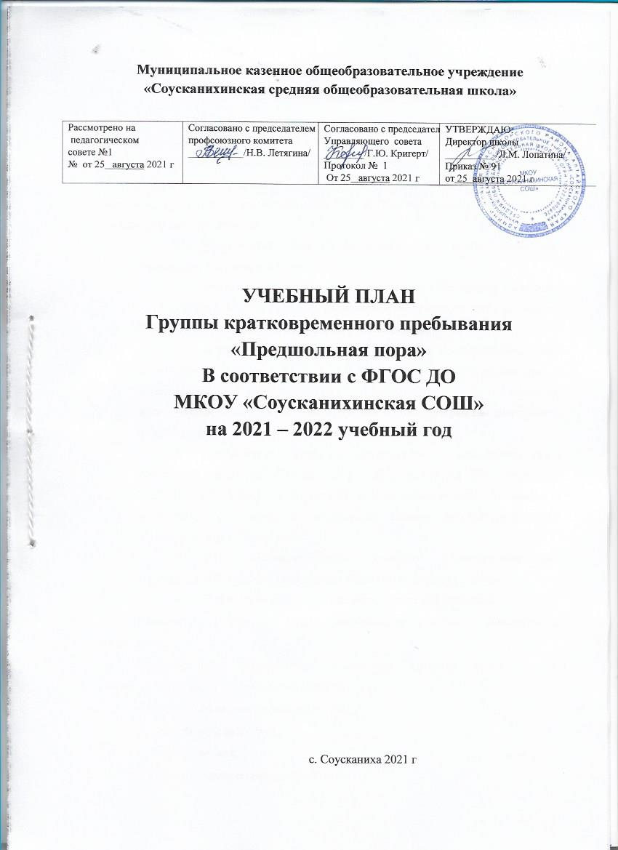

Муниципальное казенное общеобразовательное учреждение «Соусканихинская средняя общеобразовательная школа»
Рассмотрено на  педагогическом  совете №1  № от 25 августа 2021 г | Согласовано с председателем  профсоюзного комитета  ___________/Н.В. Летягина/ | Согласовано с председателем Управляющего совета  ________/Г.Ю. Кригерт/  Протокол № 1  От 25 августа 2021 г | УТВЕРЖДАЮ:  Директор школы  __________/Л.М. Лопатина/  Приказ № 91  от 25 августа 2021 г

УЧЕБНЫЙ ПЛАН
Группы кратковременного пребывания
«Предшольная пора»
В соответствии с ФГОС ДО
МКОУ «Соусканихинская СОШ»
на 2021 – 2022 учебный год

с. Соусканиха 2021 г
Пояснительная записка к учебному плану
на 2021 – 2022 учебный год

Учебный план МКОУ «Соусканихинская СОШ», реализующей программу дошкольного образования (далее ОУ) составлен на основе Основной образовательной программы дошкольного образования «Предшкольная пора» под редакцией Н.Ф.Виноградовой в соответствии с Федеральноым государственным образовательным стандартом дошкольного образования (далее – ФГОС ДО с учётом нормативно - правовых документов и локальных актов:
      - Федеральный закон от 29 декабря 2012 г. № 273-ФЗ «Об образовании в Российской Федерации»;
      - Приказ Министерства образования и науки Российской Федерации от 17 октября 2013 г. № 1155 «Об утверждении федерального государственного образовательного стандарта дошкольного образования»;
      - Приказ Министерства образования и науки Российской Федерации от 30 августа 2013 года № 1014 «Об утверждении порядка организации и осуществления образовательной деятельности по основным общеобразовательным программам – образовательным программам дошкольного образования»;
      - Постановление Главного государственного санитарного врача Российской Федерации от 15 мая 2013 г. № 26 г. Москва "Об утверждении СанПиН 2.4.1.3049-13 « Санитарно - эпидемиологические требования к устройству, содержанию и организации режима работы дошкольных образовательных организаций»;
      - Устав муниципального казенного общеобразовательного учреждения «Соусканихинская средняя общеобразовательная школа»;
      - Лицензия на осуществление образовательной деятельности.
Основная цель учебного плана: регламентация учебной - познавательной деятельности.
Учебный план обеспечивает комплексное развитие детей в пяти взаимодополняющих образовательных областях:
«Социально-коммуникативное развитие»;
«Познавательное развитие»;
«Речевое развитие»;
«Художественно-эстетическое развитие»;
«Физическое развитие».
Каждая образовательная область включает в себя следующие структурные единицы:
1.Образовательная область «Социально-коммуникативное развитие»: социализация, развитие общения, нравственное воспитание, ребенок в семье и обществе, самообслуживание, самостоятельность, трудовое воспитание, формирование основ безопасности.
2.Образовательная область «Познавательное развитие»: формирование элементарных математических представлений; развитие познавательно-исследовательской деятельности; ознакомление с предметным окружением; ознакомление с социальным миром; ознакомление с миром природы.
3.Образовательная область «Речевое развитие»: развитие речи; художественная литература.
4.Образовательная область «Художественно-эстетическое развитие»: приобщение к искусству; изобразительная деятельность; конструктивно-модельная деятельность; музыкальная деятельность.
5.Образовательная область «Физическое развитие»: формирование начальных представлений о здоровом образе жизни; физическая культура.
Организованная образовательная деятельность в каждой возрастной группе не превышает допустимые нормы. В учебном плане предложено распределение основных видов деятельности, которое дает возможность ОУ использовать модульный подход. Учебный план позволяет использовать принципы дифференциации и вариативности, а также обеспечивает своевременное познавательное, социальное и личностное развитие ребенка на каждом возрастном этапе его жизни.
Образовательная организация работает в режиме пятидневной учебной недели.
Учебная нагрузка: максимально допустимый объем недельной образовательной нагрузки для детей дошкольного возраста:
- для детей от 5-ти до 6-ти лет - 5 часов 15 минут;
Обязательнаяобразовательная деятельность с детьми старшего дошкольного возраста может осуществляться во второй половине дня после дневного сна, но не чаще 2-3 раз в неделю. Её продолжительность составляет не более 25-30 минут в день. Для детей раннего возраста от 1,5 до 3 лет допускается осуществлять образовательную деятельность в первую и во вторую половину дня (по 8 – 10 минут). В середине обязательной деятельности статического характера проводят физкультминутку. Обязательная образовательная деятеляьность, требующая повышенной познавательной активности и умственного напряжения детей, проводится в первую половину. Обязательная образовательная деятельность физкультурно-оздоровительного и эстетического цикла занимает не менее 60% общего времени, отведенного на обязательную образовательную деятельность.
Воспитательно-образовательный процесс построен с учетом контингента воспитанников, их индивидуальных и возрастных особенностей, социального заказа родителей.
При организации воспитательно-образовательного процесса необходимо обеспечить единство воспитательных, развивающих и обучающих целей и задач, при этом следует решать поставленные цели и задачи, избегая перегрузки детей, на необходимом и достаточном материале, максимально приближаясь к разумному «минимуму».
Построение образовательного процесса на комплексно – тематическом принципе, с учетом интеграции образовательных областей дает возможность достичь этой цели.
Учебный план реализуется в ходе непосредственно образовательной деятельности. Максимальный объём нагрузки детей во время образовательной деятельности соответствует требованиям государственного образовательного стандарта. В сетке учебного плана выдерживаются санитарно – гигиенические нормативы (СанПиН 2.4.1.3049 – 13) согласно Постановлению от 29 мая 2013 г. № 28564 Министерства здравоохранения РФ.
В старшей группе (от 5 до 6 лет) – 15 занятий в неделю по 20 минут, с 10 минутными перерывами между ними.
Непосредственно образовательная деятельность проводится с воспитанниками с сентября по май. В летний период непосредственно образовательная деятельность не проводится (проводятся спортивные и подвижные игры, спортивные праздники, экскурсии, а также увеличивается продолжительность прогулок).

Учебный план ГКП при МКОУ «Соусканихинская СОШ»,
реализующей образовательную программу дошкольного образования
на основе содержания программы «Предшкольная пора» на 2021 – 2022 уч. г.
Направления развития | Образовательная  деятельность | Старшая группа 5-6 лет
Социально-коммуникативное развитие | Познаем других людей и себя | 2
Познавательное развитие | Познаем мир | 3
Познавательное развитие | Учимся думать, решать, фантазировать | 3
Речевое развитие | Учимся родному языку | 5
Физическое развитие | - | -
Художественно-эстетическое  развитие | Учимся рисовать | 2
Всего |  | 15
Длительность непосредственно образовательной деятельности |  | 20 мин
Объем недельной образовательной нагрузки (НОД) |  | 5 часов

